ЯН ВЕРМЕР И ДЕЛФТСКАЯ ШКОЛА ЖИВОПИСИ
Особую роль в художественной жизни Голландии второй половины XVII в. играл Делфт — небольшой город, прославившийся производством фаянса, стекла, ковров и декоративных тканей. Здесь сложилась и самобытная школа живописи, традиционной темой которой был интерьер. В этом жанре работали Эмманюэл де Витте (между 1616 и 1618-1692) и Питер де Хох (1629 — около 1685).
Эмманюэл де Витте, переселившийся в Делфт в 1642 г., писал интерьеры церквей: иногда с натуры («Интерьер Новой церкви в Делфте с гробницей Вильгельма Оранского», 1656 г.), часто — воображаемые («Интерьер церкви», 1668 г.). В этих фантастических видах храмов мощные формы выбеленных сводов и столбов образуют единое величавое пространство.
Питер де Хох изображал скромный уют бюргерского дома. Пребывание этого художника родом из Роттердама в Делфте (конец 50-х — начало 60-х гг. XVII в.) совпадает с расцветом его творчества. В ясных и гармоничных интерьерах де Хоха открытые окна или двери уводят зрителя в мир улицы или во внутренние покои дома («Мать у колыбели», 1658—1662 гг.; «Служанка с ребёнком во дворике», 1658 г.; «Хозяйка и служанка», около 1660 г.).
Около 1650 г. в Делфт приехал Карел Фабрициус (настоящая фамилия Питерс, 1622—1654), ученик Рембрандта. Склонность к смелым творческим экспериментам проявилась в его картине «Продавец музыкальных инструментов» (1652 г.). Зрителя поражают необычное изображение пространства, странное соотношение величин: на первом плане — огромная виолончель, лежащая на прилавке; в удалении — маленькая фигурка торговца. Фоном служит вполне конкретный, не изменившийся и сегодня уголок Делфта. В 40-х гг. XVII в. в Делфте жил художник-анималист Паулюс Поттер (1625—1654). Его живописная манера замечательна великолепным чувством формы и свежестью насыщенных красок. Созданные им «портреты» домашних животных очень выразительны.
Крупнейшим мастером делфтской школы был Ян Вермер (1632— 1675), уроженец города. Его отец занимался шелкоткачеством, торговал произведениями искусства, а позднее стал владельцем гостиницы. Торговлю картинами и гостиницу он передал по наследству сыну. В 1653 г. Вермер вступил в городскую гильдию Святого Луки, где впоследствии неоднократно избирался на почётные должности.
Художник написал около сорока картин. Как правило, он не датировал свои произведения, и хронология его творчества может быть установлена лишь приблизительно.
На полотне «Военный и смеющаяся девушка» (около 1657 г.) свет весеннего дня, льющийся из приоткрытого окна в глубине композиции, как бы вторит смеху молодой кокетки. Офицер и девушка сидят за одним столом, но кажутся далёкими друг от друга — так резко противопоставлены фигуры маленькой насмешницы и её огромного, смущённо молчащего кавалера.
В композиции «Девушка с письмом» (около 1657 г.) художник изобразил ту же модель, что и на предыдущей картине, но теперь её не узнать: она серьёзна и строга. Почти неуловимые движения ресниц и губ выдают скрытое беспокойство. Хрупкий точёный профиль девушки особенно красив в потоках вечернего света, на фоне белой стены, по которой пробегают лёгкие перламутровые тени.
На картине «Служанка с кувшином молока» (около 1658 г.) молодая женщина с непримечательным, но свежим лицом — не единственная
героиня. Густое молоко, сбегающее тонкой струйкой из глиняного кувшина, ноздреватый каравай в плетёной корзине, салфетка, сползающая со стола, торфяная грелка для ног на полу выписаны во всех деталях, с особой выразительностью.
На рубеже 50~60-х гг. Вермер создал несколько удивительных пейзажей. Картина «Уличка» (около 1658 г.) изображает вид из окон его дома: обветшалую кирпичную постройку — приют для престарелых. Мирок этот беден, но опрятен, во всём видны следы трудолюбивых рук. Песок тротуара заботливо выметен и разглажен граблями; вымощенное плиткой низкое крылечко тщательно вымыто; фасады снизу выбелены извёсткой и увиты диким виноградом. Художник смотрит на жизнь без праздной скуки: он любуется цветом каждого кирпича, подмечает красочное богатство пасмурного неба.
Город на полотне «Вид Делфта» (около 1660 г.), изображённый после дождя, освещён первыми солнечными лучами. Дома и башни городского центра, отделённые от зрителя сверкающей лентой реки, чётко вырисовываются на фоне влажного светлеющего неба.
Вермер писал тонкой кистью, густыми, но мягкими красками. Он тщательно клал мелкие, плотные мазки, а завершал работу лёгкими, почти незаметными касаниями кисти, которые придавали неповторимую живость резким линиям и чётким формам его произведений. Цвета у Вермера сильные, насыщенные; на первый взгляд кажется, что он не смешивал краски. Но в каждом жёлтом, синем или белом пятне скрываются десятки, сотни различных оттенков. Художник понимал: чтобы небо на картине стало таким же синим, как за окном, одного синего тона мало.
Порой композиции Вермера довольно сложны. Так, на полотне «Любовное письмо» (около 1667 г.) на первом плане в полутьме стоят домашние туфли и половая щётка, а действие разворачивается на втором
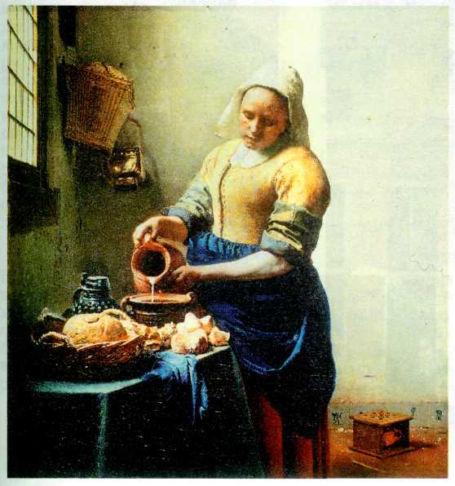
Ян Вермер.
Служанка с кувшином молока. Около 1658 г. Риксмузей, Амстердам.
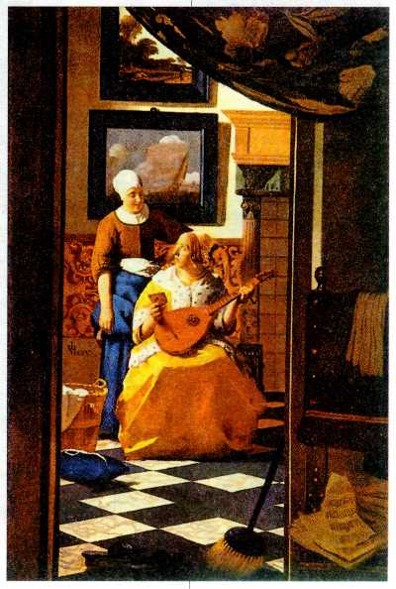
Ян Вермер. Любовное письмо. Около 1667 г.
Рискмузей, Амстердам.
плане: в освещенной комнате заплаканная дама с мандолиной в руках вопросительно смотрит на румяную улыбчивую служанку, подавшую ей письмо. На стене висит изображение Амура, божества любви, управляющего кораблём среди бурного моря, — аллегория трагических превратностей отношений между любящими.
«Искусство живописи» — одно из самых важных произведений Вермера, созданное им в поздний период творчества, приблизительно в 1665— 1667 гг. Картина была настоящей реликвией семьи Вермеров: художник, как правило работавший на заказ, оставил её в домашней коллекции.
Об исключительном значении картины говорят её размеры: сто двадцать на сто десять сантиметров — непривычно большой для Вермера формат. Изображение мастерской художника замечательно своей многоплановостью, обилием смысловых и живописных оттенков. Зритель любуется потоком ясного света, исходящим из глубины комнаты слева; но источник освещения спрятан за роскошной портьерой, свисающей с потолка. Этот отброшенный занавес придаёт всей сцене торжественное настроение — и одновременно интимный оттенок.
Художник пишет за мольбертом. Ему позирует сонная, цепенеющая от усталости натурщица в синем одеянии, напоминающем античное, и лавровом венке. В руках у неё книга и труба — атрибуты одной из муз, покровительницы истории Клио. Это удивительно многогранный образ: в нём сочетаются и земные черты жены или служанки живописца, и величие идеальной героини. По замыслу художника женщина преображается в богиню и такой должна перейти на холст, ещё только тронутый первыми мазками.
Сам мастер одет по моде XVI в.: большой берет, камзол, яркие чулки — наряд слишком театральный для чопорной бюргерской Голландии. Он не просто работает, а позирует перед зрителем; видно, что он играет какую-то серьёзную и возвышенную роль. Художник расставил ноги, как моряк на палубе корабля, — он словно ощущает вращение Земли. Кажется, что эта комната способна раздвинуться до вселенских масштабов. Не случайно на стене висит старинная карта Нидерландов, изданная ещё до разделения страны, —
это напоминание о бесконечности времени и пространства.
Таким образом, Вермер ведёт речь о высоком предназначении художника, который воплощает живую историю в бессмертные образы, чувствует ритм Вселенной и творит наедине с вечностью.

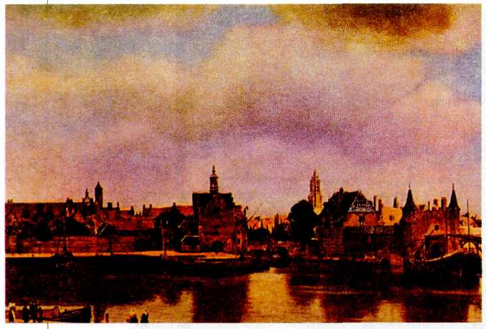
Ян Вермер. Вид Делфта. Около 1660 г. Музей Маурицхейс, Гаага.
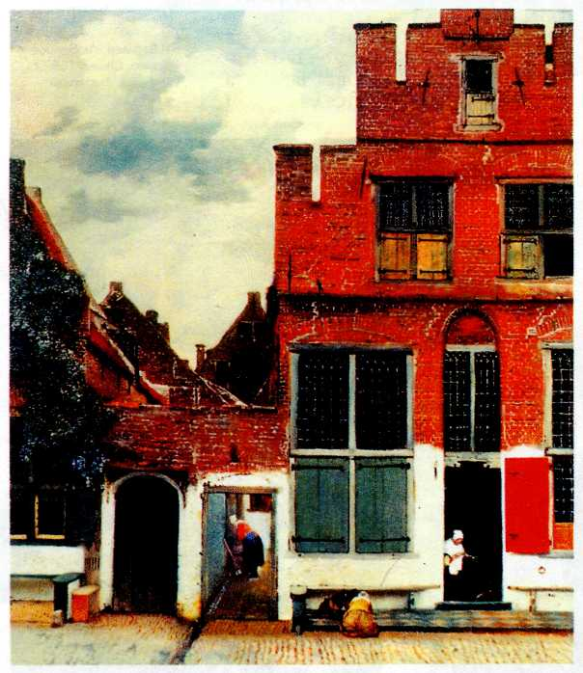
Ян Вермер. Уличка. Около 1658 г. Риксмузей, Амстердам.
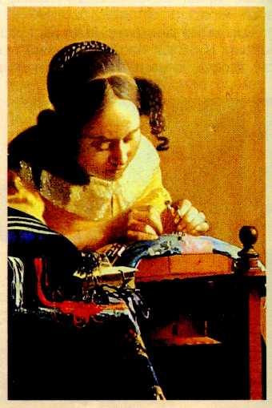
Ян Вермер.
Кружевница. 1664—1665 гг. Лувр, Париж.
В человеческих образах Вермер раскрывал не мимолётные настроения, как Халс, и не целостные
характеры, как Рембрандт. Его персонажи передают сложные, но стойкие состояния души. Такова
и сосредоточенно работающая кружевница.
Искусство голландских мастеров XVII в. заметно повлияло на европейскую живопись. Они оказались достойными гордых слов лейденского художника Филипса ван Ангела, с которыми тот обратился к собратьям по творчеству в торжественной речи 18 октября 1641 г., в день Святого Луки (профессиональный праздник живописцев): «Принесём же себя со всеми великими умами на алтарь бессмертия, и пусть наши имена станут примером для потомков».
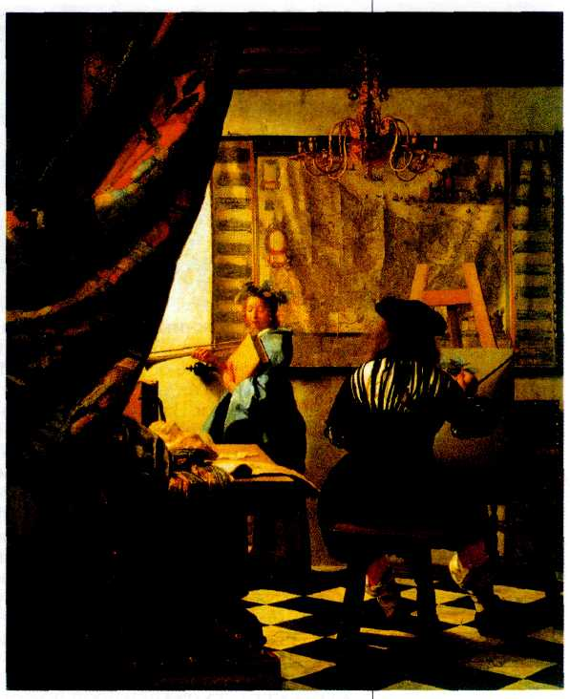
Ян Вермер.
Искусство живописи. Около 1665—1667 гг.
Художественно-исторический музей, Вена.

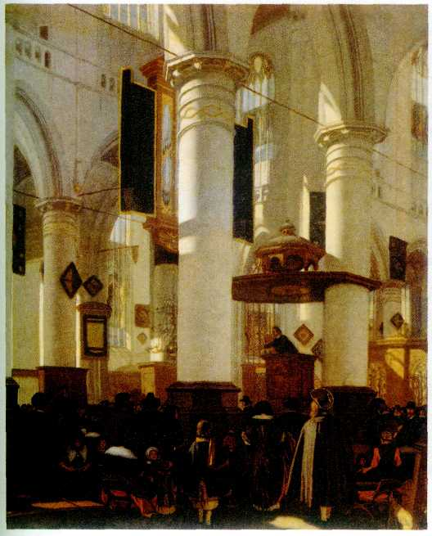
Эмманюэл де Витте.
Интерьер церкви. 1668 г.
Государственный Эрмитаж. Санкт-Петербург.
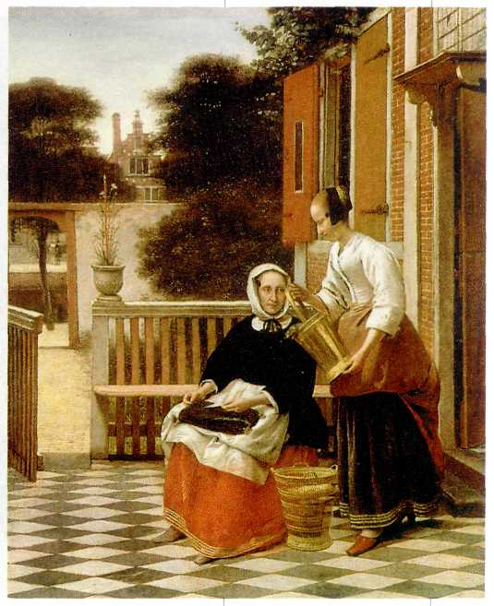
Питер де Хох.
Хозяйка и служанка. Около 1660 г. Государственный Эрмитаж, Санкт-Петербург.
БЫТОВОЙ ЖАНР
С начала XVII столетия в голландской живописи развивалось новое направление — бытовой жанр. Любимой темой художников стали сиены из жизни «весёлого общества».
Праздничный быт щеголеватых кавалеров и дам на этих полотнах полон иносказательных деталей — дань старонидерландской традиции. Чаще всего здесь скрываются прописные истины бюргерской морали. Так, ваза со льдом, в которой охлаждают вино, символизирует умеренность; обезьянка — дьявола, подстерегающего беззаботных гуляк. Географическая карта на стене придаёт домашней сценке «всемирный» масштаб.
В 40—60-х гг., в пору расцвета творчества Рембрандта, самым знаменитым живописцем в Голландии был его ученик Герард Доу (1613—1675) из Лейдена. В отличие от своего учителя он умел и любил нравиться публике. Всё его наследие состоит из однотипных, безукоризненно написанных сценок, обычно открывающихся зрителю в проёме большого окна.
Земляком Рембрандта был и Ян Стен (около 1626— 1679), помимо занятий живописью содержавший трактир. Большинство его полотен беспорядочно заполнено множеством предметов, как будто художник боится пустоты.
Весьма популярный художник Адриан ван Остаде (1610—1685) из Харлема, ученик Франса Халса, разрабатывал «крестьянский жанр». Он изображал мир деревни с благодушной чувствительностью заезжего горожанина. Этому настроению соответствует и колорит его картин: пёстрые, мягкие краски словно прогреты приветливым майским солнцем. Характерная для этого живописца работа — «Скрипач возле крестьянского дома» (1673 г.).
Если в начале XVII в. бытовые картины традиционно были многофигурными, пронизанными действием, то со временем художников стали привлекать более скромные сюжеты. Они старались прочувствовать поэзию повседневности в любом неброском эпизоде. Таковы произведения Габриеля Метсю (1629—1667).
Творчество Герарда Терборха (1617—1681) отличается особой изысканностью. Его мир — аристократические салоны с занавешенными окнами, а герои — бледные, церемонные кавалеры и нежные дамы в атласных нарядах, как в картине «Бокал лимонада» (около 1664 г.). Они пишут и читают письма, музицируют, мужчины учтиво ухаживают за дамами.
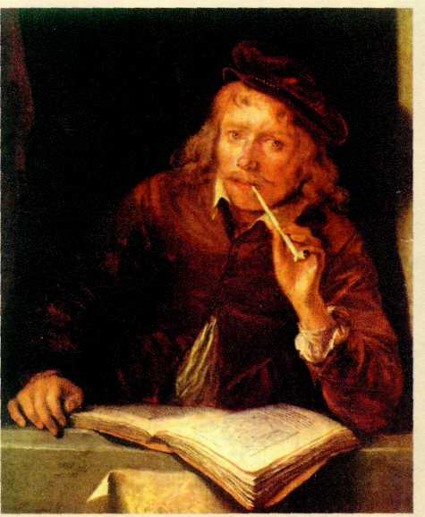
Герард Доу. Автопортрет. Фрагмент. 1635—1640 гг.
Риксмузей, Амстердам.

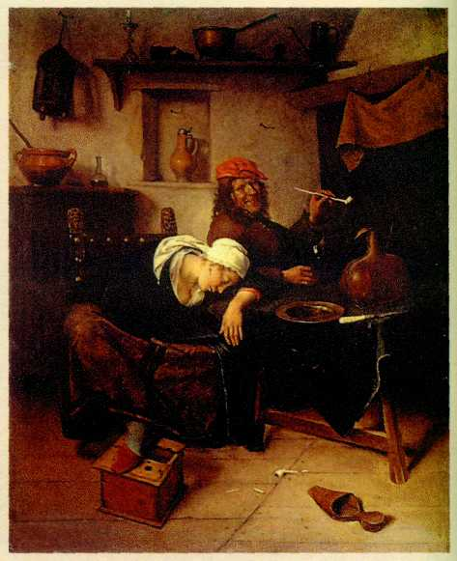
Ян Стен. Гуляки. Около 1660 г. Государственный Эрмитаж, Санкт-Петербург.
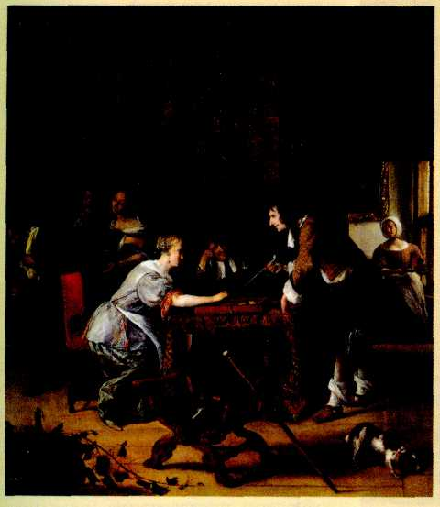
Ян Стен. Игра в трик-трак. Государственный Эрмитаж, Санкт-Петербург.
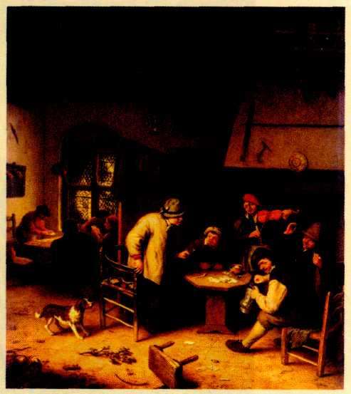
Адриан ван Остаде. Крестьянское общество. 1671 г. Государственный Эрмитаж, Санкт-Петербург.
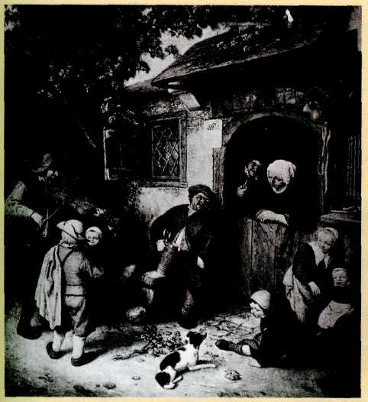
Адриан ван Остаде. Скрипач возле крестьянского дома. 1673 г. Музей Маурицхейс, Гаага.
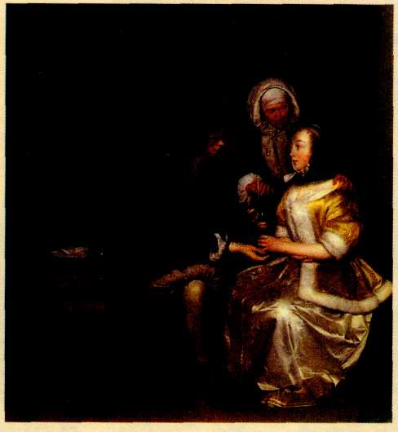
Герард Терборх. Бокал лимонада. Около 1664 гг. Государственный Эрмитаж, Санкт-Петербург.
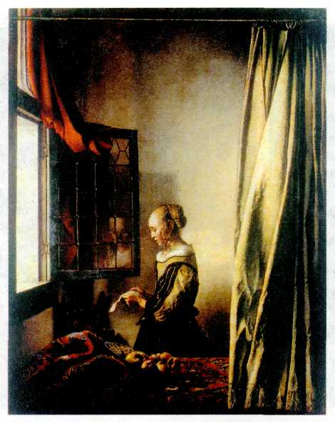
Ян Вермер. Девушка с письмом. Около 1657 г. Картинная галерея, Дрезден.
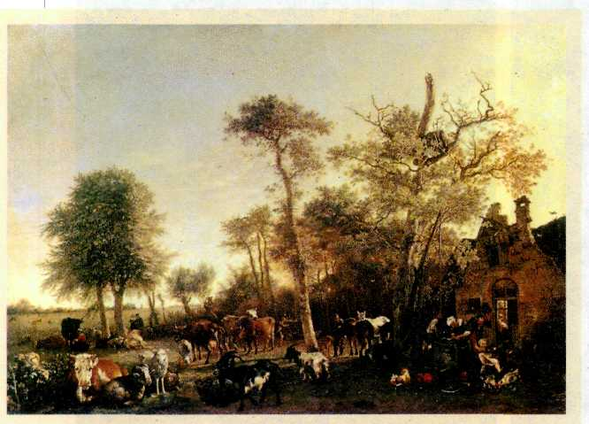
Паулюс Поттер.
Ферма. 1649 г. Государственный Эрмитаж. Санкт-Петербург.

